**Лабораторна робота № 1**

**Тема**: Реєстрація на Github та створення репозиторію

**Мета**: Отримати навички створення профілю на Github та створення власних репозиторіїв

**Обладнання**: Персональний комп'ютер. Текстовий редактор Sublime Text 3 або Notepad++. Web-браузер Chrome, Firefox, Opera

**Хід роботи:**

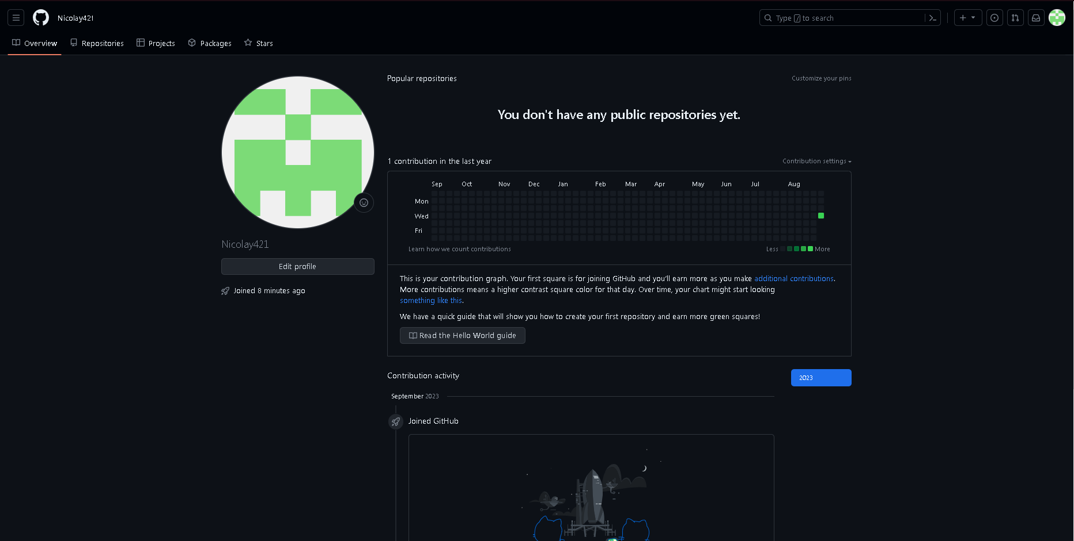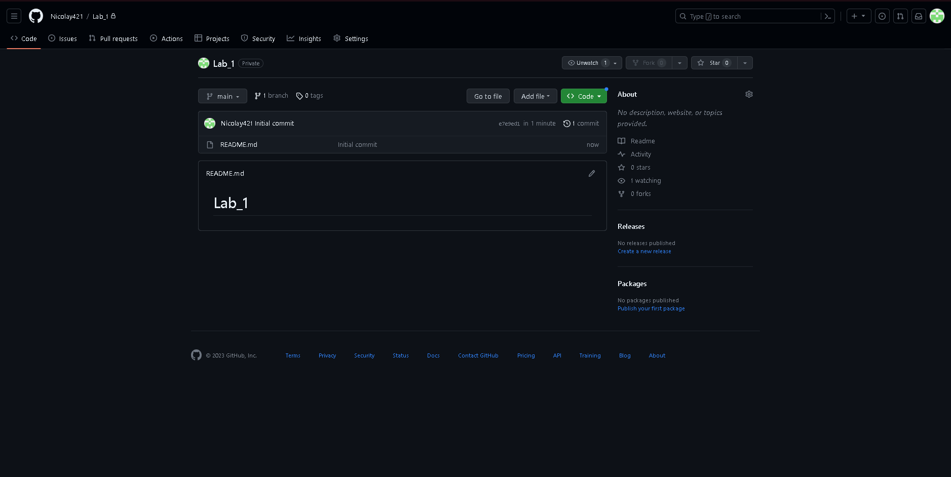

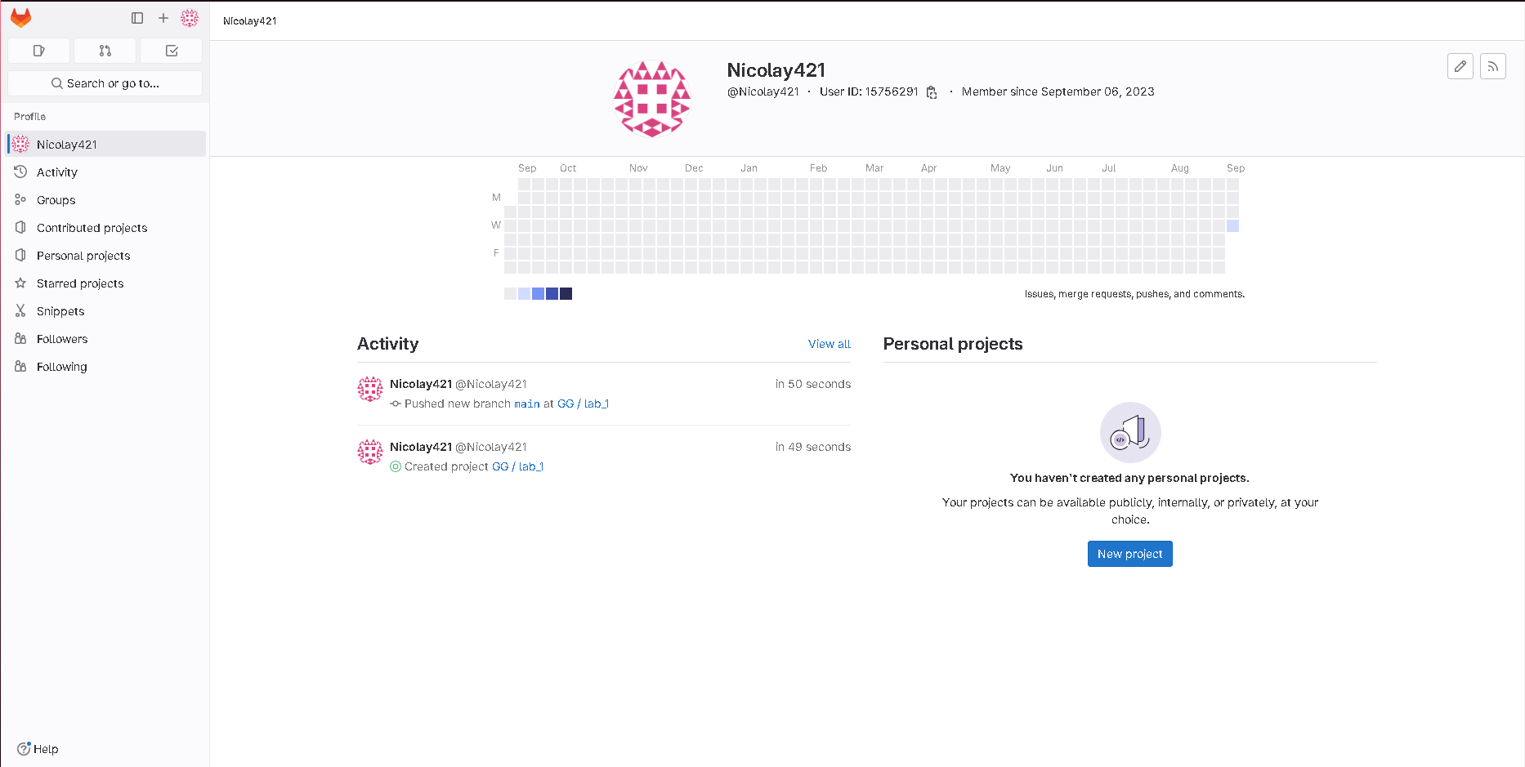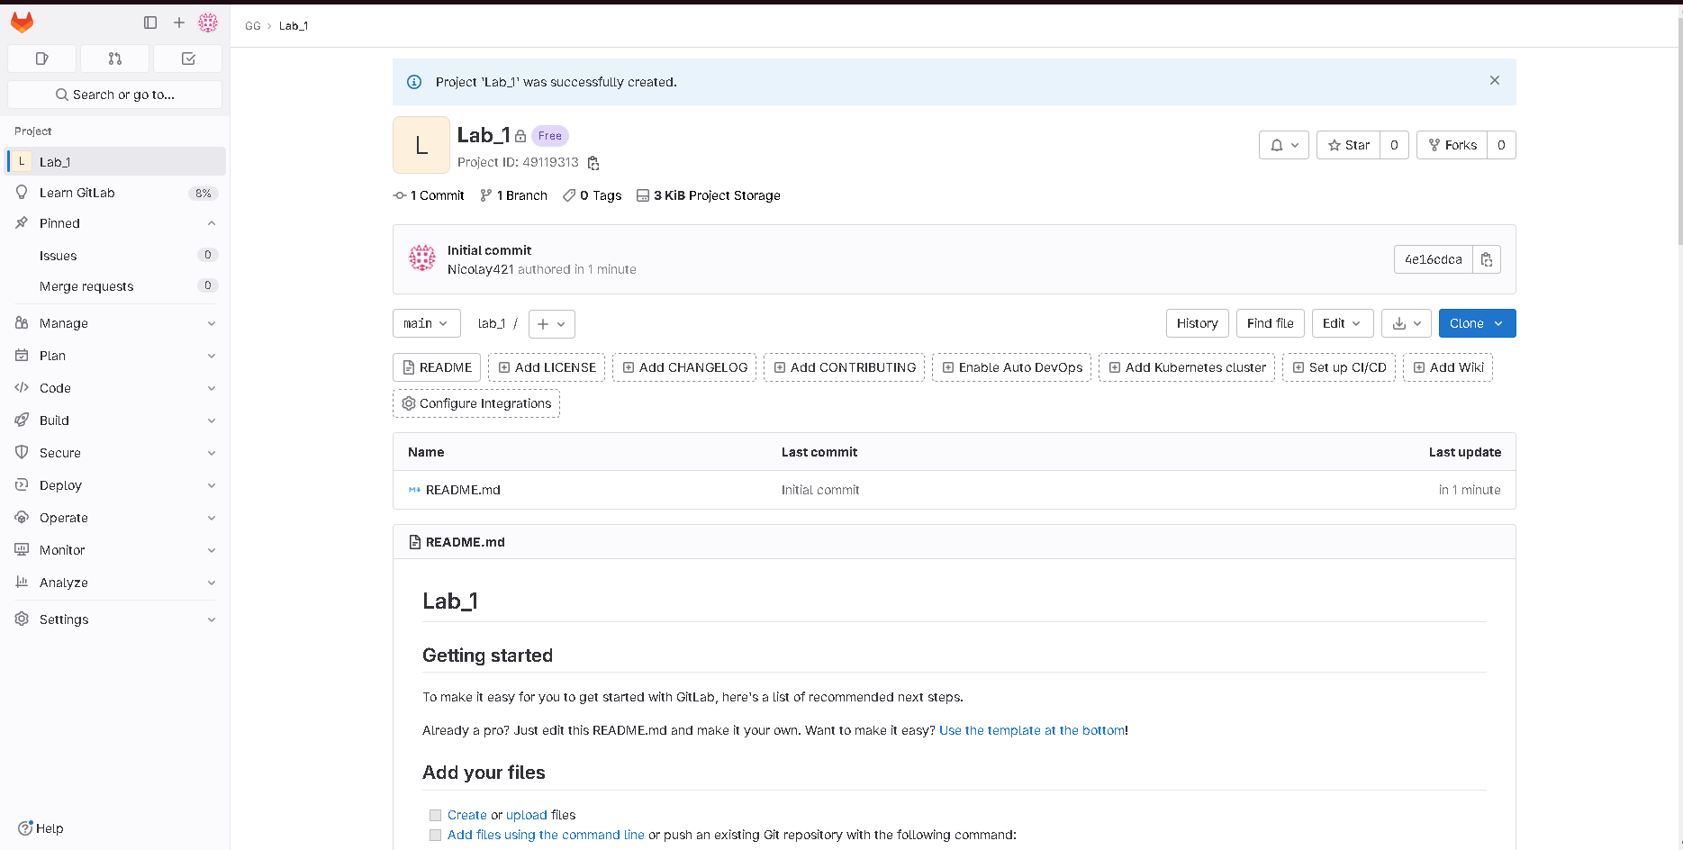

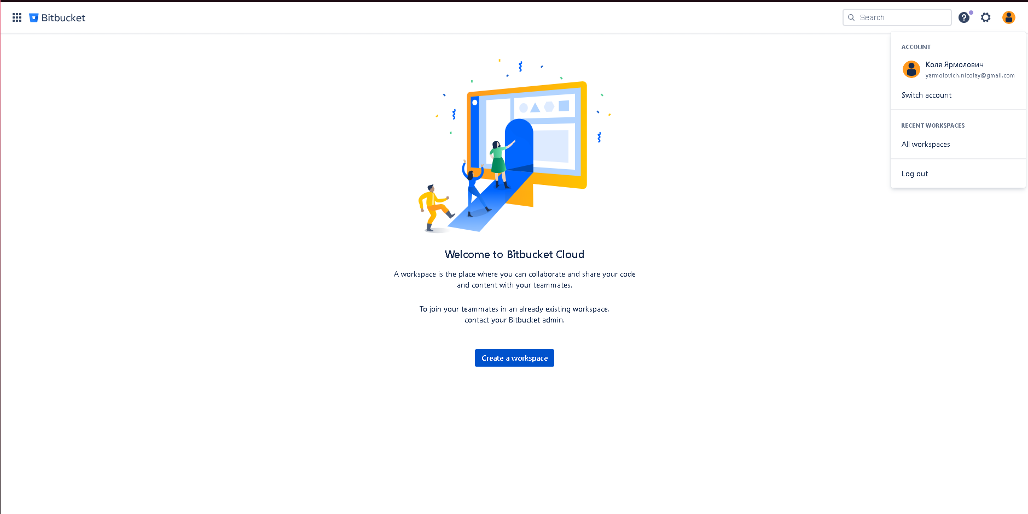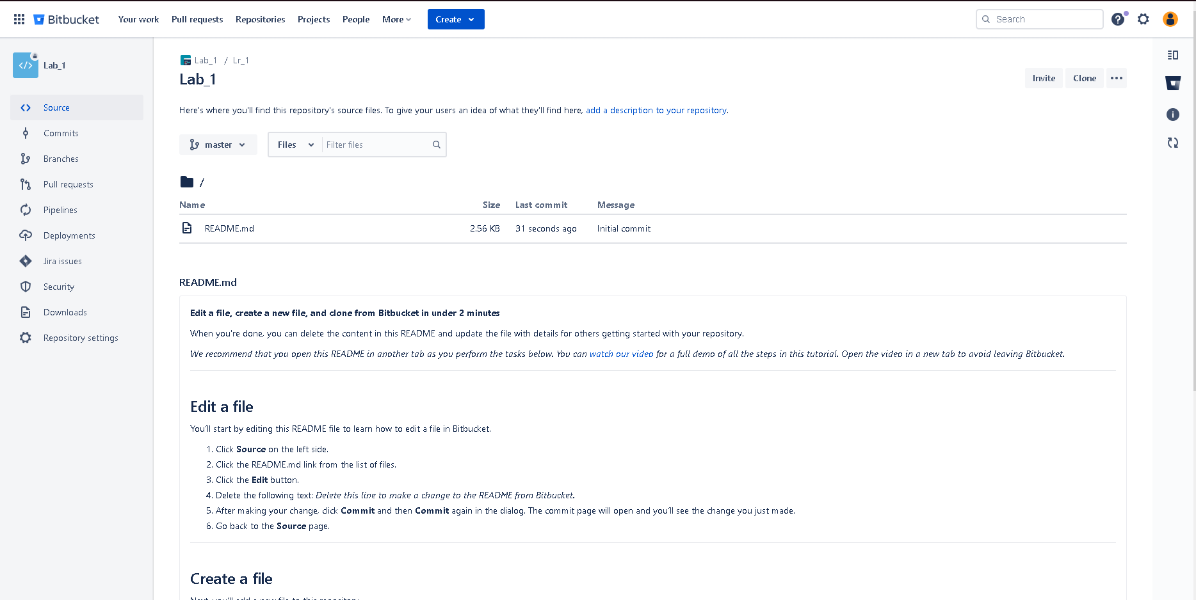

**Контрольні питання:**

1. Що таке система контролю (управління) версій?

**Система керування версіями— програмний інструмент для керування версіями одиниці інформації: початкового коду програми, скрипту, веб-сторінки, вебсайту, 3D-моделі, текстового документу тощо.**

1. Які СКВ ви знаєте?

**Git GitHub GitLab Bitbucket**

1. Які можливості надають Gihub, Gitlab та Bitbucket?

GitHub - це веб-платформа для спільної роботи над проектами, яка побудована навколо Git.

GitLab - це інша популярна веб-платформа для роботи з Git.

Bitbucket - це ще одна веб-платформа для роботи з Git і Mercurial.

1. Які дії неохідно виконати для створення репозиторію Gihub?

* У верхньому правому куті сторінки натисніть на свій аватар та оберіть "Your repositories"
* Натисніть на кнопку "New" (Створити) у верхньому правому куті.
* Заповніть необхідну інформацію про репозиторій
* Натисніть "Create repository" (Створити репозиторій).

1. Які дії неохідно виконати для створення репозиторію Bitbucket?

* У верхньому меню оберіть "Repositories" (Репозиторії).
* Натисніть на кнопку "Create repository" (Створити репозиторій).
* Заповніть необхідну інформацію про репозиторій
* Натисніть "Create repository" (Створити репозиторій).

1. Як ви розумієте термін Fork?

**Cтворення копії певного репозиторію, яка може існувати незалежно від оригінального репозиторію.**